**Guía n°3: Sinonimia y Antonimia**

**Teórico-práctico / Taller PSU lenguaje**

|  |
| --- |
| **Nombre:** _______________________________________________ Fecha**:** ______________  **Puntaje total:**  **puntaje obtenido:** ____ **Curso: 3°** |
| **OBJETIVO DE APRENDIZAJE (LEARNING OBJECTIVE):**   * Conocer los conceptos de sinonimia y antonimia * Utilizar adecuadamente un léxico variado, seleccionado de manera precisa, palabras, expresiones y terminologías de acuerdo con contenido, propósito y audiencia. |
| **HABILIDAD (SKILL):**   * Leer * Comprender * Interpretar |
| **Instrucciones:**   1. Hola, nos contaron que estas teniendo problemas de conectividad, es por esto que, en conjunto con los demás profesores y el liceo, queremos facilitarte las cosas, por lo que recibirás algunas guías, para que no pierdas el vínculo con los estudios, debido a lo que está sucediendo, esperamos que este material que se te está facilitando sea de ayuda para que puedas retomar tus estudios de la mejor manera posible. 2. En cuanto al formato de revisión, te solicitaremos que tengas una carpeta o archivador, donde puedas recopilar las guías de la asignatura, para poder revisarlas posteriormente, cuando nos volvamos a reencontrar en el liceo. 3. Esperamos en conjunto con los demás profesores del departamento de lenguaje, que te encuentres bien, y deseamos que tú y los tuyos puedan llevar esta cuarentena de la mejor manera posible, y recuerda que cada día más de cuarentena es un día menos para poder volver a retomar nuestras vidas. |

**UNIDAD: VOCABULARIO CONTEXTUAL**

**CONTENIDO: SINONIMIA Y ANTONIMIA**

**Recordemos:** la guía anterior tuvo como finalidad que comprendiéramos algunos conceptos que nos permiten incrementar nuestro vocabulario y realizar una mejor comprensión de aquello que comunicamos.

Los conceptos trabajados fueron:

1. **Campo Semántico**: se refiere a la relación que se puede establecer a un grupo de palabras. Ejemplo: mamá, papá, hijo, mascota corresponde a la familia semántica de FAMILIA.
2. **Denotación**: dícese del sentido literal de una palabra. Ejemplo: la LUZ es un fenómeno físico.
3. **Connotación**: dícese del sentido figurado, es decir, de aquel que debemos interpretar de acuerdo al contexto de una palabra. Ejemplo: Eres la LUZ que alumbra mis días. En este caso, debemos interpretar que LUZ hace referencia a la persona que nos alegra el día y nos da positividad.

En esta guía continuaremos con fenómenos del lenguaje que nos permiten trabajar el vocabulario:

1. Sinonimia
2. Antonimia
3. Sinonimia

Definición: es la relación que se establece entre las palabras que presentan significación semejante. Por ejemplo, son palabras sinónimas: «tristeza», «pena» y «pesar». Los sinónimos expresan la misma idea genérica, pero con diferencia de grado o distintos matices. Es necesario, por lo tanto, tener en cuenta el contexto para determinar el sinónimo de una palabra.

**Ejercicios: A continuación, marque con una X la alternativa que corresponde a un sinónimo de la palabra que se encuentra en mayúscula:**

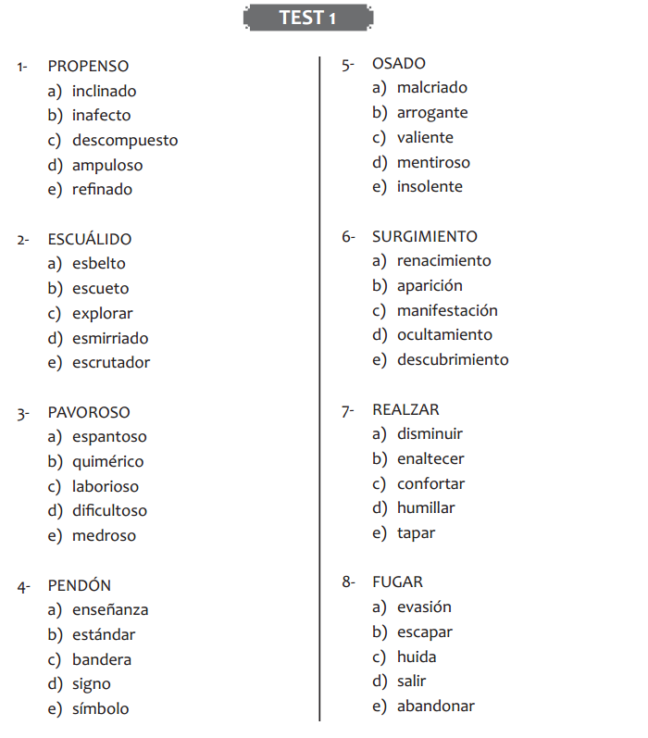  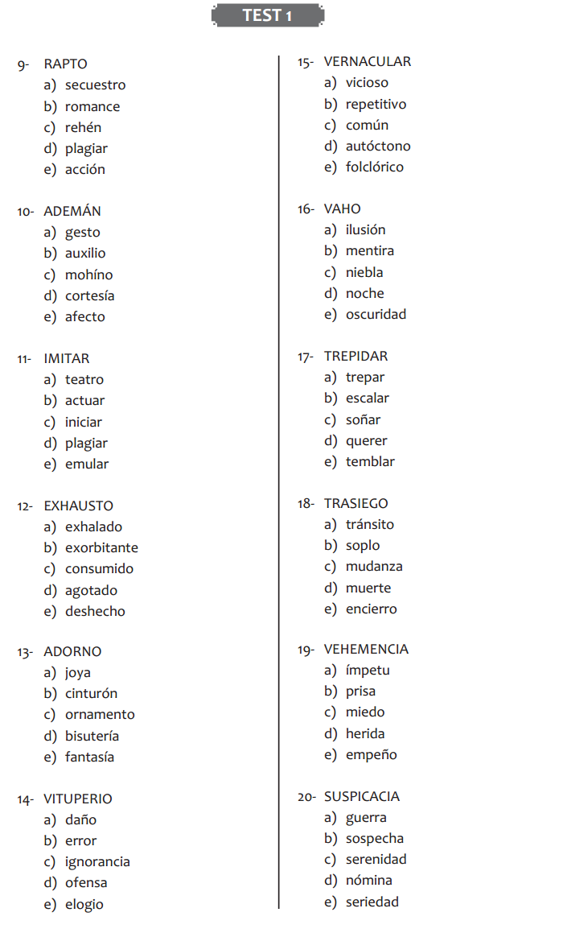

1. Antonimia

Definición: es la relación que se establece entre palabras con significación opuesta o contraria. Por ejemplo: «alegría - tristeza», «inquietud - sosiego», «alaba - maldecir». En la relación de antonimia, también se debe tener en cuenta el contexto en que se usan las palabras.

**Ejercicios: A continuación, marque con una X la alternativa que corresponde a un antónimo de la palabra que se encuentra en mayúscula:**

